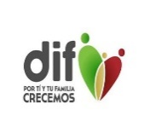
SISTEMA PARA EL DESARROLLO INTEGRAL DE LA FAMILIA DEL MUNICIPIO DE COMONFORT, GTO.

RELACIÓN DE ESQUEMAS BURSÁTILES Y DE COBERTURAS FINANCIERAS

Sin información que revelar para este 1er trimestre del ejercicio fiscal 2020.

